TRƯỜNG THCS PHAN CÔNG HỚN

TỔ: KHOA HỌC TỰ NHIÊN

MÔN KHTN – KHỐI 6

(Từ ngày 24/03/2025 đến ngày 29/03/2025)

BÀI 38: LỰC TIẾP XÚC VÀ LỰC KHÔNG TIẾP XÚC

A. LÝ THUYẾT
I. LỰC TIẾP XÚC
- Lực tiếp xúc xuất hiện khi vật (hoặc đối tượng) gây ra lực có sự tiếp xúc với vật (hoặc đối tượng) chịu tác dụng lực.
- Ví dụ: lực của tay thủ môn khi bắt lấy quả bóng, lực của tay đẩy thùng hàng,...


II. LỰC KHÔNG TIẾP XÚC
- Lực không tiếp xúc xuất hiện khi vật (hoặc đối tượng) gây ra lực không có sự tiếp xúc với vật (hoặc đối tượng) chịu tác dụng của lực.
- Ví dụ: lực mà nam châm tác dụng lên viên bi sắt,…
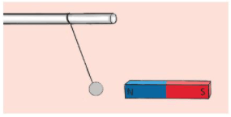
Nam châm tác dụng lực hút lên bi sắt, nam châm và bi sắt không tiếp xúc với nhau.

B. VÍ DỤ MINH HỌA
Bài 1: Nêu hai ví dụ về lực tiếp xúc và lực không tiếp xúc?
Trả lời:
- Ví dụ về lực tiếp xúc: Chân cầu thủ tác dụng lực lên quả bóng khi cầu thủ đá vào quả bóng.
- Ví dụ về lực không tiếp xúc: lực hút giữa Trái Đất và Mặt Trăng.

PHIẾU HỌC TẬP
* Tự luận
Bài 1: Em hãy tìm các ví dụ về lực tiếp xúc trong đời sống?

Bài 2: Em hãy tìm các ví dụ về lực không tiếp xúc trong đời sống?

Bài 3: Thế nào là lực tiếp xúc và lực không tiếp xúc?

* Trắc nghiệm
Câu 1: Trường hợp nào sau đây liên quan đến lực không tiếp xúc?
A. Mặt Trăng quay quanh Trái Đất
B. Trái Đất quay quanh Mặt Trời
C. Cả A và B đúng
D. Tay cầm một ly nước
Câu 2: Lực nào sau đây là lực không tiếp xúc?
- Lực của bạn Linh tác dụng lên cửa để mở cửa
- Lực của chân cầu thủ tác dụng lên quả bóng
- Lực Trái Đất tác dụng lên quyển sách đặt trên mặt bàn
- Lực của gió tác dụng lên cánh buồm
Câu 3: Lực nào sau đây là lực tiếp xúc?
- Lực của Trái Đất tác dụng lên bóng đèn treo trên trần nhà
- Lực của quả cân tác dụng lên lò xo khi treo quả cân vào lò xo
- Lực của nam châm hút thanh sắt đặt cách nó một đoạn
- Lực hút giữa Trái Đất và Mặt Trăng
Câu 4: Trường hợp nào sau đây liên quan đến lực tiếp xúc?
A. Cô gái nâng cử tạ
B. Cầu thủ chuyền bóng
C. Nam châm hút quả bi sắt
D. Cả A và B
Câu 5: Điền vào chỗ trống “…” để được câu hoàn chỉnh:
Lực tiếp xúc xuất hiện khi vật (hoặc đối tượng) gây ra lực có ….. với vật (hoặc đối tượng) chịu tác dụng của lực.
A. sự tiếp xúc
B. sự va chạm
C. sự đẩy, sự kéo
D. sự tác dụng

DẶN DÒ

- Học sinh học phần A Lý thuyết.

- Hoàn thành các bài tập trong phiếu học tập.

BÀI 39: BIẾN DẠNG CỦA LÒ XO. PHÉP ĐO LỰC

A. LÝ THUYẾT
1. Biến dạng của lò xo
- Một lò xo được móc vào một cái giá.
+ Chiều dài ban đầu của nó là l₀
+ Sau khi treo vào đầu kia một quả nặng, chiều dài của nó là l
Vậy độ biến dạng của lò xo khi đó: Δl = l - l₀
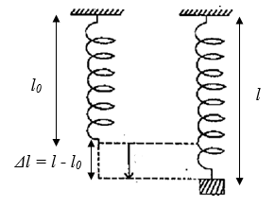
- Ta treo lần lượt các quả nặng vào đầu dưới của lò xo. Khi trọng lượng của quả nặng tăng thì độ biến dạng của lò xo cũng tăng.
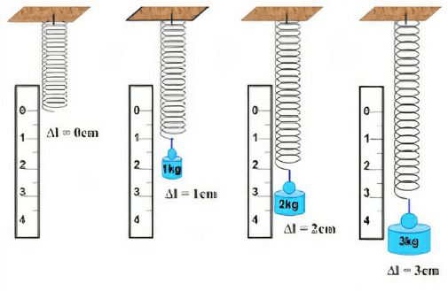
Vậy độ biến dạng của lò xo treo theo phương thẳng đứng tỉ lệ với khối lượng vật treo.
2. Thực hành đo lực bằng lực kế
- Lực kế là dụng cụ để đo lực.
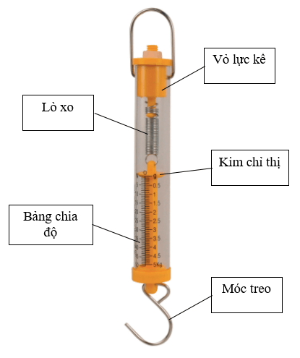
- Các bước đo lực bằng lực kế:
Bước 1: Ước lượng giá trị lực cần đo;
Bước 2: Lựa chọn lực kế phù hợp;
Bước 3: Hiệu chỉnh lực kế;
Bước 4: Thực hiện phép đo;
Bước 5: Đọc và ghi kết quả đo.

B. VÍ DỤ MINH HỌA
Chiều dài ban đầu của lò xo là 25cm, khi ta tác dụng lên lò xo một lực thì chiều dài của nó là 27 cm. Cho biết lò xo bị dãn hay bị nén và dãn hay nén một đoạn bao nhiêu?
Trả lời
Do chiều dài lúc sau của lò xo lớn hơn chiều dài tự nhiên nên lò xo bị dãn ra. Lò xo bị dãn ra một đoạn: 27 – 25 = 2 cm.

PHIẾU HỌC TẬP
* Tự luận
Bài 1: Khi treo vật nặng có trọng lượng 1 N, lò xo dãn ra 0,5 cm. Hỏi khi treo vật nặng có trọng lượng 3 N thì lò xo ấy dãn ra bao nhiêu?

Bài 2: Chiều dài ban đầu của lò xo là 20cm, khi ta tác dụng lên lò xo một lực thì chiều dài của nó là 23 cm. Cho biết lò xo bị dãn hay bị nén và dãn hay nén một đoạn bao nhiêu?

Bài 3: Chiều dài ban đầu của lò xo là 25cm, khi ta tác dụng lên lò xo một lực thì chiều dài của nó là 22 cm. Cho biết lò xo bị dãn hay bị nén và dãn hay nén một đoạn bao nhiêu?

B. Trắc nghiệm
Câu 1. Để đo lực người ta sử dụng dụng cụ nào?
A. Lực kế
B. Nhiệt kế
C. Tốc kế
D. Đồng hồ
Câu 2. Treo vật vào đầu một lực kế lò xo. Khi vật cân bằng, số chỉ của lực kế là 3N. Điều này có nghĩa
A. Trọng lượng của vật bằng 300g
B. Trọng lượng của vật bằng 400g
C. Trọng lượng của vật bằng 3N
D. Trọng lượng của vật bằng 4N
Câu 3. Treo vật vào đầu một lực kế lò xo. Khi vật cân bằng, số chỉ của lực kế là 4N. Điều này cho biết
A. khối lượng của vật bằng 20g
B. khối lượng của vật bằng 40g
C. khối lượng của vật bằng 200g
D. khối lượng của vật bằng 400g
Câu 4. Chiều dài ban đầu của lò xo là 15 cm, khi ta tác dụng lên lò xo một lực thì chiều dài của nó là 18 cm. Cho biết lo xo bị dãn hay bị nén và dãn hay nén một đoạn bao nhiêu?
A. nén một đoạn 3 cm B. dãn một đoạn 3 cm
C. nén một đoạn 2 cm D. dãn một đoạn 2 cm
Câu 5. Để đo độ lớn của một lực bằng lực kế, ta cần thực hiện các bước theo thứ tự như nào?
(1) Lựa chọn lực kế phù hơp
(2) Ước lượng giá trị lực cần đo
(3) Thực hiện phép đo
(4) Hiệu chỉnh lực kế
(5) Đọc và ghi kết quả đo
A. (1), (2), (3), (4), (5). B. (2), (1). (3), (4), (5).
C. (2), (1). (4), (3), (5). D. (1), (2). (4), (3), (5).

DẶN DÒ

- Học sinh học phần A Lý thuyết

- Hoàn thành các bài tập trong phiếu học tập

BÀI 40: LỰC MA SÁT
A. LÝ THUYẾT
I. LỰC MA SÁT
1. Khái niệm lực ma sát
Lực ma sát là lực tiếp xúc xuất hiện ở bề mặt tiếp xúc giữa hai vật.
Ví dụ:
Khi trượt từ trên cầu trượt xuống đất, giữa lưng ta và mặt cầu trượt có lực ma sát.
2. Lực ma sát trượt
Lực ma sát trượt xuất hiện khi một vật trượt trên bề mặt của một vật khác.
Ví dụ:
Khi giáo viên viết phấn lên bảng, giữa viên phấn và bảng xuất hiện lực ma sát trượt.
3. Lực ma sát nghỉ
Lực ma sát nghỉ xuất hiện ngăn cản sự chuyển động của một vật khi nó tiếp xúc với bề mặt của một vật khác và có xu hướng chuyển động trên đó.
Ví dụ:
Ô tô đậu được trên mặt đường nghiêng là nhờ có ma sát nghỉ.
4. Tác dụng và ảnh hưởng của lực ma sát
- Lực ma sát có thể thúc đẩy hoặc cản trở chuyển động của các vật.
Ví dụ:
Rãnh, gai trên vỏ lốp xe giúp tăng ma sát giữa bánh xe mà mặt đường khiến xe chuyển động dễ dàng hơn về phía trước. Trong trường hợp này, lực ma sát làm thúc đẩy chuyển động của xe.
II. LỰC CẢN CỦA KHÔNG KHÍ
Khi vật chuyển động trong không khí sẽ có lực cản của không khí tác dụng lên vật.
B. VÍ DỤ MINH HỌA
Quan sát hình 40.9 và cho biết vì sao các vận động viên đua xe thường cúi khom thân người gần như song song với mặt đường.
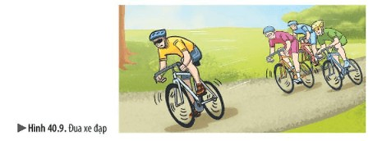
Trả lời: Các vận động viên đua xe thường cúi khom thân người gần như song song với mặt đường để hạn chế lực cản của không khí tác dụng vào người giúp xe đi được nhanh hơn.
PHIẾU HỌC TẬP
* TỰ LUẬN
Câu 1: Lực ma sát trong các hiện tượng sau đây có lợi hay có hại? Giải thích?
a. Ô tô đi vào bùn dễ bị sa lầy.
b. Khi đi trên sàn nhà đá hoa mới lau dễ bị ngã.

Câu 2: Tại sao ô tô vận tải phải có khía sâu hơn lốp xe đạp?

Câu 3: Dựa vào ứng dụng của lực ma sát hãy giải thích:
a. Vì sao cán dao, chổi không để nhẵn bóng?
b. Người ta thường tra dầu mỡ vào các ổ trục xe đạp, ổ khóa và thay dầu xe máy định kì?

* TRẮC NGHIỆM
Câu 1: Lực ma sát xuất hiện ở:
A. Bề mặt tiếp xúc giữa hai vật và cản trở chuyển động của vật.
B. Trên bề mặt vật và cản trở chuyển động của vật.
C. Bề mặt tiếp xúc giữa hai vật và thúc đẩy chuyển động của vật.
D. Trên bề mặt vật và thúc đẩy chuyển động của vật.
Câu 2: Chọn phát biểu đúng. Lực ma sát nghỉ xuất hiện khi nào?
A. Chiếc ô tô đang đứng yên ở mặt đường dốc nghiêng
B. Quả bóng lăn trên sân bóng
C. Vận động viên đang trượt trên tuyết
D. Xe đạp đang đi trên đường
Câu 3: Lực xuất hiện trong trường hợp nào sau đây là lực ma sát lăn?
A. Một chiếc ô tô đang đi trên đường.
B. Máy bay đang bay trên bầu trời.
C. Lực giữa má phanh và vành xe khi phanh.
D. Quyển sách nằm yên trên mặt bàn nằm ngang.
Câu 4: Lực xuất hiện trong trường hợp nào sau đây không phải là lực ma sát?
A. Lực xuất hiện khi em bé trượt cầu trượt.
B. Lực xuất hiện khi quả táo rơi xuống mặt đất.
C. Lực xuất hiện khi hòn bi lăn trên mặt bàn.
D. Lực làm cho lốp xe bị mòn.
DẶN DÒ
- Chép phần lý thuyết. (A)
- Làm bài tập (B)
- Chuẩn bị bài học tiếp theo.

